**E.M.E.F. Drº Francisco Osvaldo Anselmi**

**PIBID- Programa Institucional de Bolsa de Iniciação à Docência**

***“O LIXO QUE EMBELEZA A NOSSA ESCOLA”***

**Santa Vitória do Palmar**

**2014.**

**ELABORAÇÃO DESTE PROJETO**

* Supervisora do EJA da Escola Osvaldo Anselmi:

Islânia Bartz

* Professora responsável:

Lívia Maria Rocha Cardozo Pereira

* Execução do Projeto:

- Professora Lívia Maria Rocha Cardozo Pereira;

- Acadêmicos do curso de ciências e integrantes do PIBID:

Andréia Couto Nunes de Souza;

Camila Rodrigues Coelho;

Cláudia Rosane de Souza Papaiane;

Eliane Pereira Soares;

Jader Rodrigues de Aguiar;

Rosemeri Gomes Domingues.

* Alunos de EJA da Escola Osvaldo Anselmi de 5ª, 6ª, 7ª e 8ª séries.

**INTRODUÇÃO**

Um dos grandes desafios atuais é saber o que fazer com o destino do lixo que é produzido diariamente.

A geração de lixo está diariamente ligada ao que é produzido, consumido e descartado.

Nas últimas décadas, com o desenvolvimento técnico e científico, substâncias sintéticas, como plásticos e borrachas, foram criadas em laboratórios especiais, sendo largamente empregadas em nosso cotidiano e levando um tempo longo para se degradar. Esses materiais vão se acumulando com o tempo e provocando sérios impactos ambientais.

O lixo pode ser de diferentes naturezas, mas todos os tipos necessitam de cuidados especiais, de modo que sejam minimizadas suas consequências.

**OBJETIVO**

O presente trabalho tem como objetivo, estabelecer um consenso entre homem e a natureza, gerando alternativas para a comunidade escolar do uso adequado do lixo, visando o desenvolvimento sustentável.

Avaliar os impactos ambientais causados pelo acúmulo de lixo, bem como, algumas doenças provocadas por estes.

Gerar alternativas para a comunidade em geral de como descartar o lixo de uma forma adequada e fazer artesanatos, reaproveitando, por exemplo, pneus e garrafas pets para deixar o jardim da escola super ecológico e lindo.

**JUSTIFICATIVA**

O projeto “O lixo que embeleza a nossa escola”, justifica-se na função da escola, professores e alunos, transmitir conhecimentos, informar, conscientizar e dar ideias de como podemos utilizar pneus e garrafas pets para a confecção de hortas e jardins não só para a escola, bem como a população em geral, poder enfeitar suas casas com sustentabilidade e reaproveitamento do lixo.

**METODOLOGIA**

Os alunos de EJA, da escola Osvaldo Anselmi, juntamente com a professora e os pibidianos, pesquisaram sobre o assunto que foi escolhido pela escola para realizar este projeto.

Por unanimidade, o tema sobre “Lixo que embeleza nossa escola” foi muito bem aceito, pois todos adoraram a ideia de poder fazer uma horta e jardim na escola, com pneus e garrafas pets.

Os pneus ficam lindos e bem criativos, quando coloridos e cobertos de plantas.

As garrafas plásticas podem ser reaproveitadas para cultivar vegetais de pequeno porte, temperos e ervas medicinais, presas em muros e paredes. A ideia é aproveitar pequenos espaços e materiais de baixo custo para montar hortas em escolas e até mesmo em casa. É uma forma popular de se apropriar de técnicas já existentes, sustentáveis, viáveis e econômicas.

Os alunos foram contemplados com uma palestra sobre lixo e meio ambiente, ministrada pelo professor Jamil Corrêa Pereira, diretor do museu Municipal.

**ANEXOS**

“Devemos aprender a produzir menos lixo e a não misturar o que, separado, manteria um valor. Lixo não é outra coisa senão material bom no lugar errado.”

José Lutzemberger, ecologista.

**Gravuras ilustrativas de canteiros com pneus**

[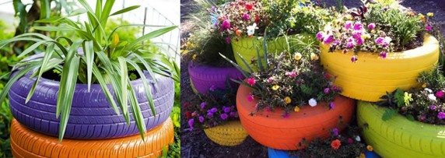](http://www.lulandim.com.br/page/deixe-o-jardim-lindo-reutilizando-pneus/)

[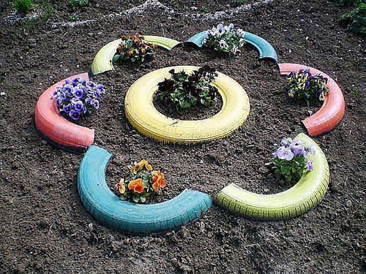](http://www.lulandim.com.br/page/deixe-o-jardim-lindo-reutilizando-pneus/canteiro-pneu7/)

[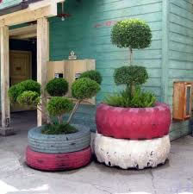](http://www.lulandim.com.br/page/deixe-o-jardim-lindo-reutilizando-pneus/canteiro-pneu4/)[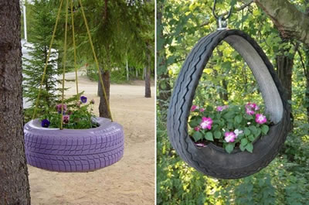](http://www.lulandim.com.br/page/deixe-o-jardim-lindo-reutilizando-pneus/canteiro-pneu5/)

**Gravuras de horta vertical com garrafas pet**

**[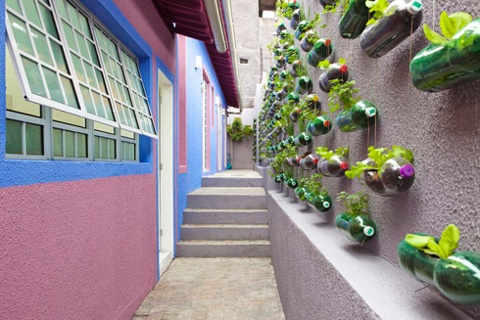](http://www.rosenbaum.com.br/wp-content/uploads/2011/06/LDL48241.jpg)**

**[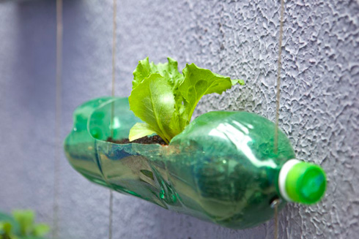](http://www.rosenbaum.com.br/wp-content/uploads/2011/06/LDL48302.jpg)**